Statuter för Klubbmästare viltspår, KM
Priset utdelas årligen vid Skaraborgs Taxklubbs ordinarie viltspårprov
till
Provets Bästa Hund i öppen klass och ägd av medlem i Skaraborgs Taxklubb.
Av vinnande hund krävs inga utställningsmeriter utöver vad som erfordras för start. Vid likvärdiga prestationer av flera hundar avgör domarkollegiet. Kan ej domarkollegiet enas tillfaller priset den yngsta hunden.
Priset år ett HP och behålles av hundägaren.
SKARABORGS TAXKLUBB, 1999-02-06

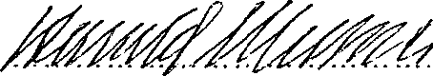

Harald Munck (v.ordf.)

Statuterna antogs vid Skaraborgs Taxklubbs styrelsemöte 1999-03-21

